Тема педагогического проекта:
«Я помню! Я горжусь!"
Выполнили:
Робкова Юлия Александровна.
Илюхина Ирина Валерьевна.
Тип проекта:
Познавательный, творческий.
Участники проекта:
Воспитатели группы, дети, родители воспитанников.
Актуальность:
Патриотическое чувство не возникает само по себе. Это результат длительного, целенаправленного воспитательного воздействия на человека, начиная с самого детства.
Нельзя быть патриотом, не чувствуя личной связи с Родиной, не зная, как любили, берегли и защищали ее наши предки, наши деды.
Прошло 76 лет с момента начала самой кровопролитной войны в истории нашего народа, войны унесшей миллионы жизней ни в чем не повинных людей. Много стран понесли колоссальныечеловеческие потери в этой войне, у всех они разные, но забывать о судьбах солдат той войны нельзя.
Важнейшей целью современного образования и одной из приоритетных задач общества и государства является воспитание нравственного, ответственного, инициативного и компетентного гражданина России. Патриотическое воспитание определяется как целенаправленная деятельность, призванная формировать у детей ценностные ориентации, качества, нормы поведения гражданина и патриота России.
Дети дошкольного возраста очень любознательны, отзывчивы, восприимчивы. Они легко откликаются на все инициативы, умеют искренне сочувствовать и сопереживать.

Цель проекта:
Воспитание патриотизма у старших дошкольников, чувства гордости за подвиг нашего народа в Великой Отечественной войне.

Задачи проекта:
1. Формировать чувство исторической сопричастности к своему народу, ценностное отношение к Родине на основе ознакомления детей старшего дошкольного возраста с историческими фактами военных лет.
2. Обогатить представления детей о мужестве, героизме, отваге народа, о значении победы нашего народа в Великой Отечественной войне.
3. Воспитывать чувство гордости и уважения к людям, принимавшим участие в сражениях за Родину.
4. Привлечь родителей к совместным познавательно - тематическим мероприятиям. Сформировать у родителей активную позицию в воспитании и образовании детей.

Срок реализации:
Краткосрочный (2 недели).

Обеспечение проекта:
Материально - техническое:
• Аудио, видео системы, фотоаппаратура, компьютер.
• Материалы для продуктивной деятельности.
Учебно-методическое:
• Детская художественная литература
• Методическая литература
• Дидактические игры.
• Конспекты занятий и бесед о Великой Отечественной войне.
• Мультимедийных презентации к занятиям и беседам о ВОВ.

Этапы проекта
1 этап – подготовительный
• составление плана деятельности
• подбор литературных произведений о войне
• подбор музыкальных произведений на военную тему
Работа с родителями:
1. Папка передвижка «Как рассказать ребёнку о войне?»
2. Подготовка презентации «Дошкольникам о войне»
3. Домашнее задание – посетить памятные места Тюмени, увековеченные в честь героев Великой Отечественной Войны.
4. Рекомендации родителям для домашнего чтения: Л.Кассиль «Мои защитники», А. Барто «На заставе», С. Я. Маршак «Пограничники»

2 этап - основной, включает в себя:
• Занятия с детьми в соответствии с перспективным планом,
• совместные мероприятия с семьями воспитанников,
• совместные мероприятия с детьми,
• экскурсии по городу,
• пополнение развивающей среды,
3 этап - заключительный,включает в себя:
• создание диорамы по теме: «Я помню! Я горжусь!»

Познавательное развитие:
Просмотр и обсуждение презентаций на темы:
- «Наш город в годы войны»;
-«Тюмень - наше время, памятники ВОВ вТюмени».
Беседы с детьми на темы:
- «Что такое героизм?»;
- «Герои Великой Отечественной войны».
Художественно-эстетическое развитие:
Рисование на тему:
-«По улицам победы»;
- «Памятник «Свеча Победы».
Лепка на тему:
- «Военная техника»;
- «Памятник сибирским кошкам».
Пластилинография:
- «Знамя победы»;
- «Салют Победы».
Рассматривание и обсуждение картины Ю.Непринцев «Отдых после боя».
Прослушивание музыкальных произведений о войне:
- «День Победы», Д. Тухманова;
- «Журавли», «Священная война», В.Лебедев-Кумач;
- «Катюша», М.Блантера;
- «Прощание славянки», В.Алкина.
Разучивание песен на военную тематику:
- «Прадедушка», А. Ермолаев;
- «Катюша», М. Блантера.
-Разучивание танцевальной композиций «Кадриль».
Речевое развитие:
Чтение художественной литературы:
- Л. Кассиль «Памятник советскому солдату»;
-С. Алексеев «Первая колонна»;
-С. Алексеев «Шуба»;
-Л. Кассиль «Сестра»;
-А. Митяев «Дедушкин орден»;
- С. Алексеев «Брестская крепость»,

Физическое развитие:
Эстафеты:
- «Полоса препятствий»;
- «Спаси бойца»;
- «Переправа»;
- «Метание гранат».
Социально-коммуникативное развитие:
Сюжетно-ролевые игры «Военный госпиталь», «Разведчики».
Посещение выставки о Великой Отечественной войне в МАУК города Тюмени «Информационно-библиотечный центр для молодежи».
Целевая прогулка с возложением цветов к мемориалу «Площадь памяти» на улице Мельникайтегорода Тюмени.

Предполагаемый результат проекта:
- Проявление чувства гордости за стойкость и самоотверженность советского народа в период Великой Отечественной войны.
- Осознание значимости исторических событий.

Критерии оценки эффективности проекта:
В результате работы над проектом воспитанники узнают о жизни людей в годы Великой Отечественной войны и найдут ответы на вопросы о том:какие памятники построены в нашем городе в память о погибших солдатах; как художественная литература отражаетгоды военного времени; как художники кистями и красками доносят до потомков события военных лет.
Методическое обеспечение проектной деятельности:
1.Государственная программа «Патриотическое воспитание граждан Российской Федерации на 2011-2015 годы». [Электронный ресурс] // режим доступа: http://archives.ru/programs/patriot_2015.shtml.
2. Новицкая М. Ю. "Наследие. Патриотическое воспитание в детском саду", М.: Линка-Пресс, 2003.
3. Стапанова В. Стихи к Дню Победы //Дошкольное воспитание. – 2000. – № 5. – с. 4
4. Ковалева Г.А. Воспитание маленького гражданина: практическое пособие для работников ДОУ. – М.: Аркти, 2005.
5. Конкевич С.В. Беседы с детьми дошкольного возраста о Великой Отечественной войне. Демонстрационный материал. Детство-Пресс, 2012 г.

Прогулки по памятным местам ВОВ

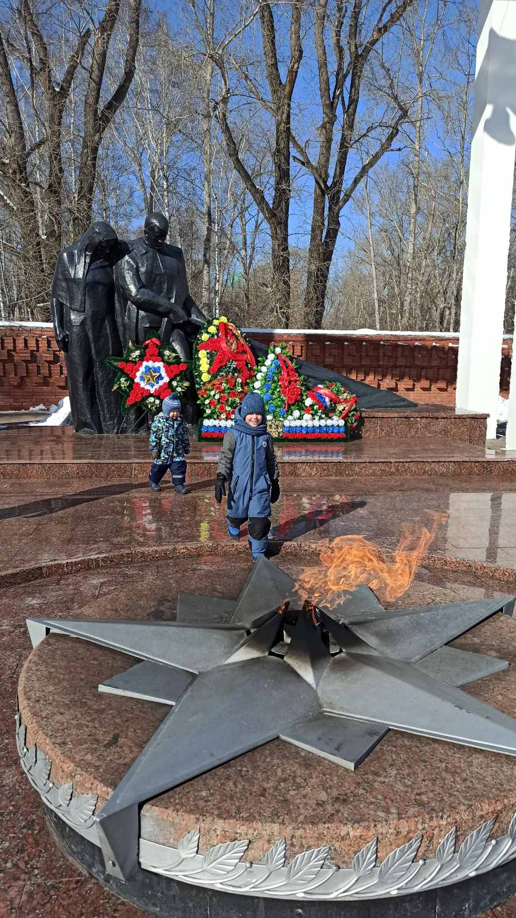
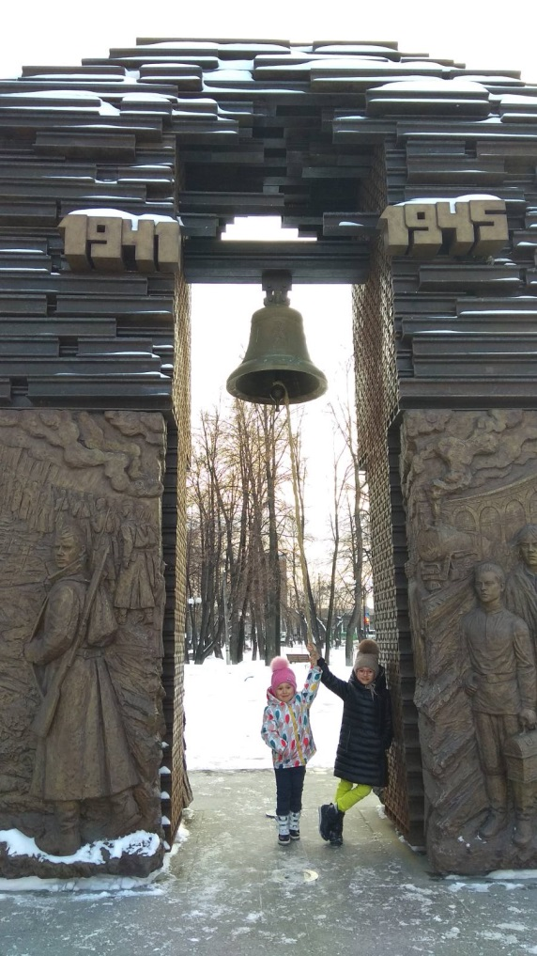

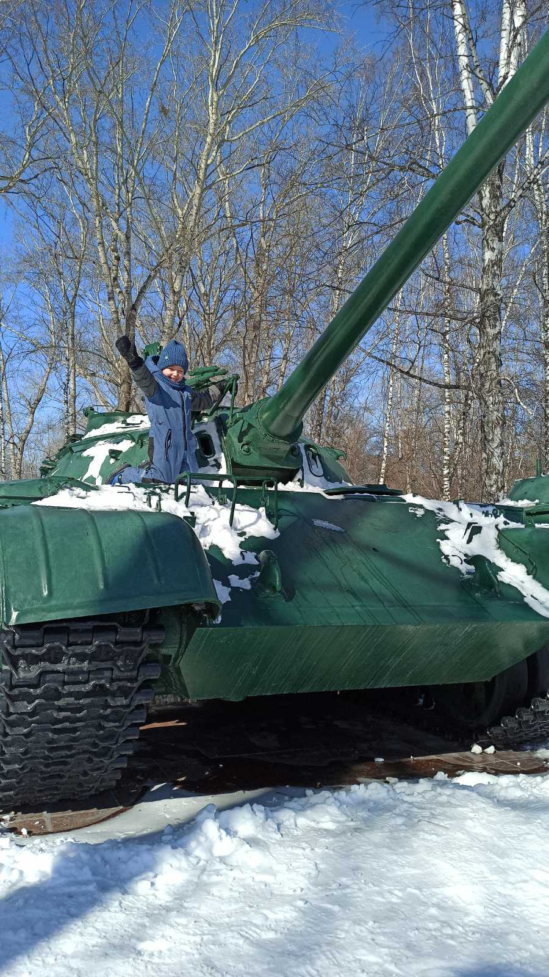
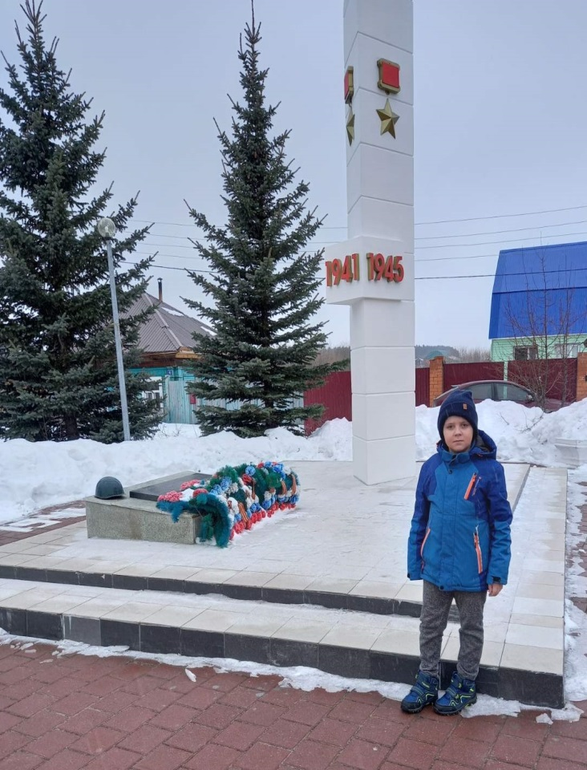

Сюжетно-ролевая игра «Госпиталь»
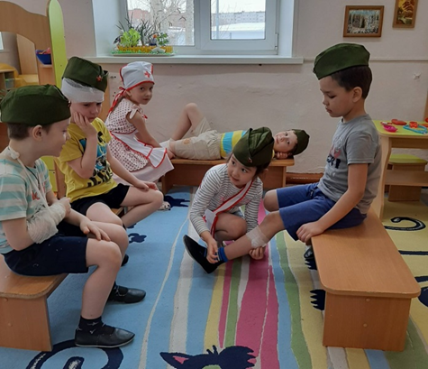

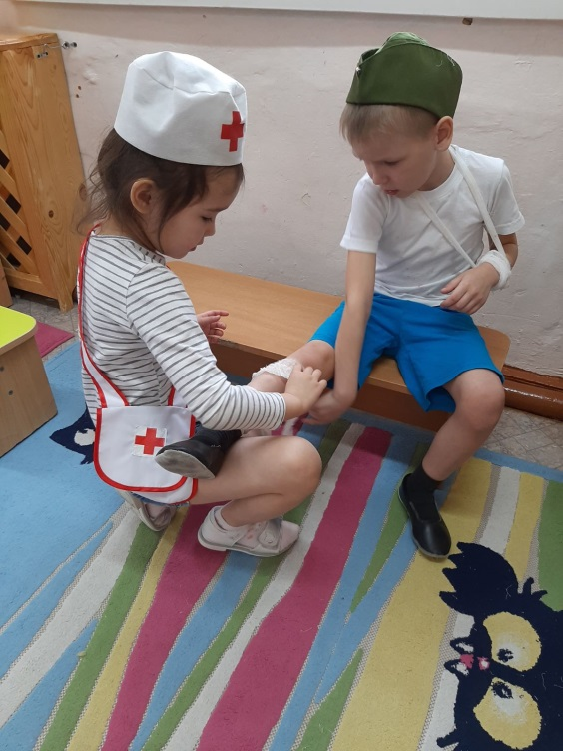
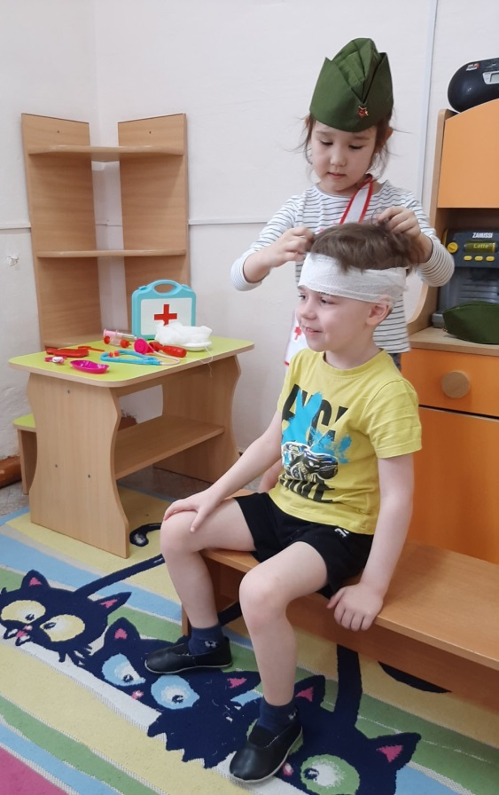
Создание диорамы «Я помню, я горжусь»

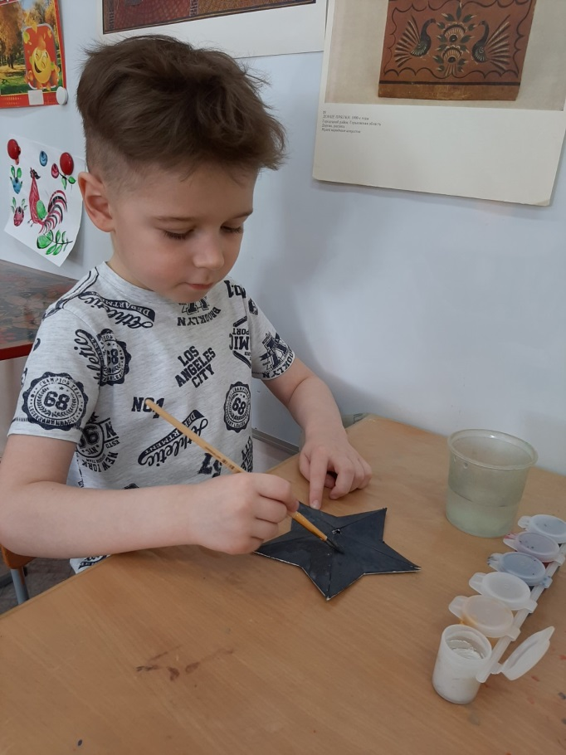
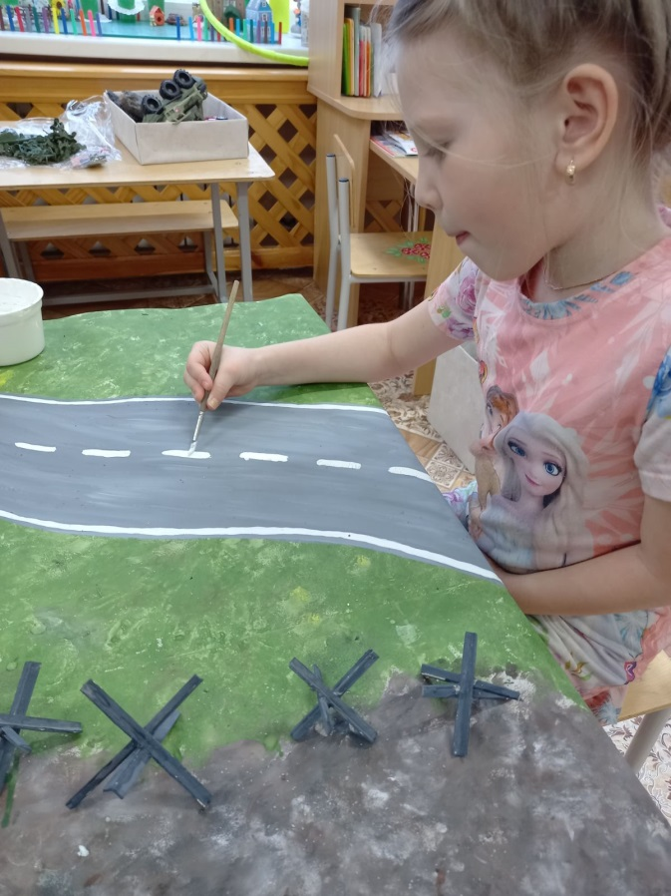
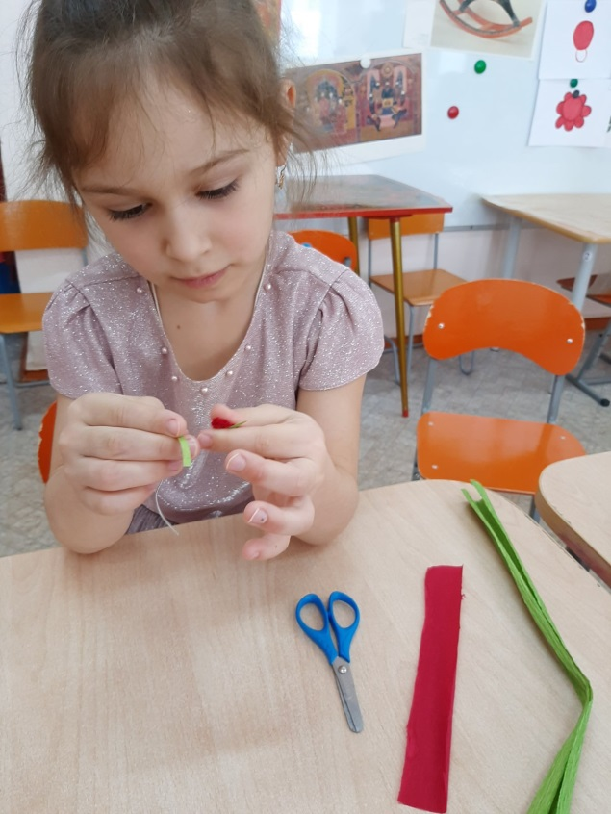
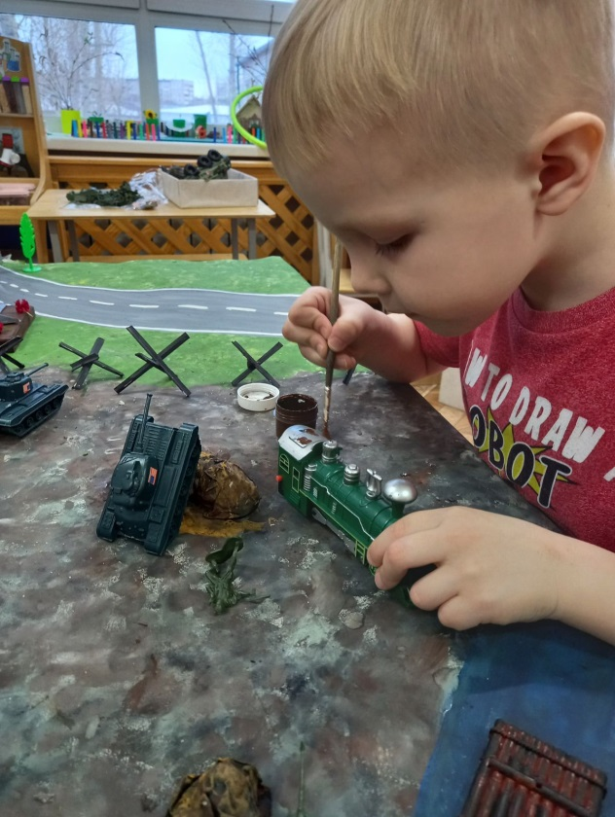

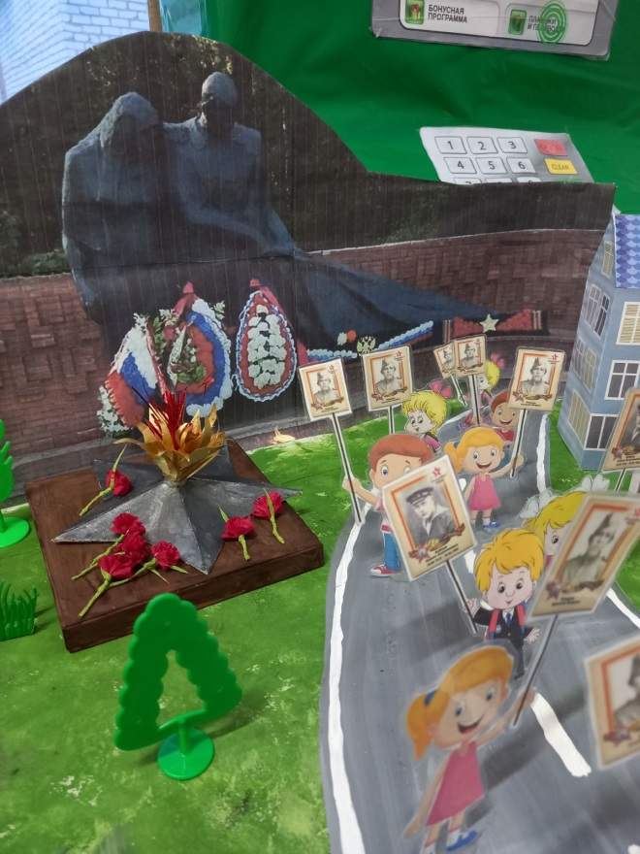
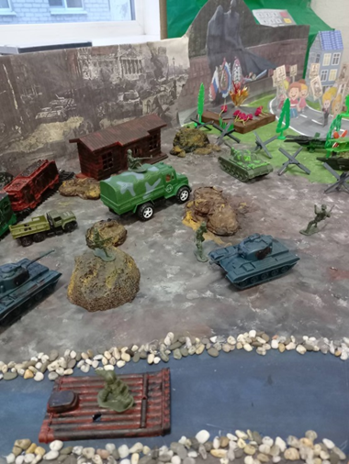
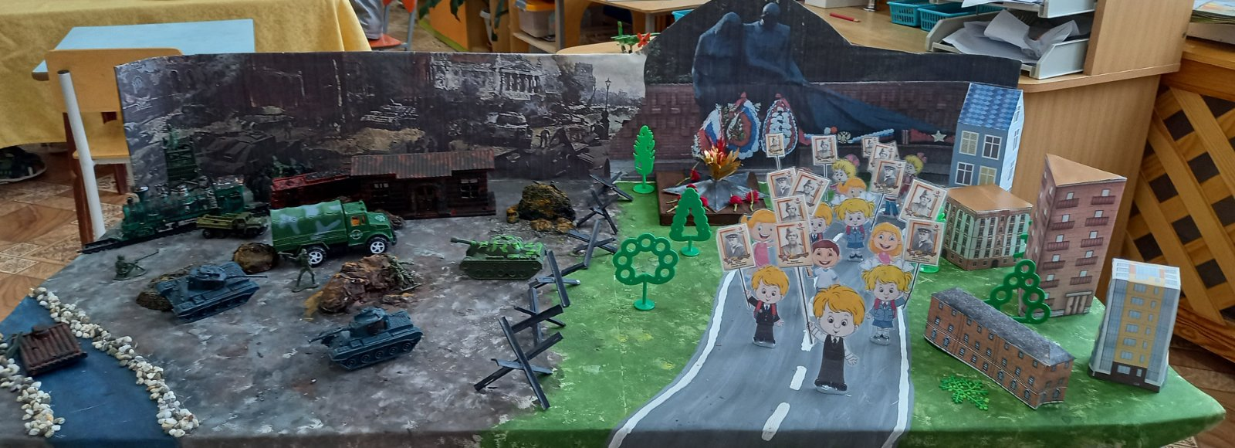
Диорама «Я горжусь, я помню»

